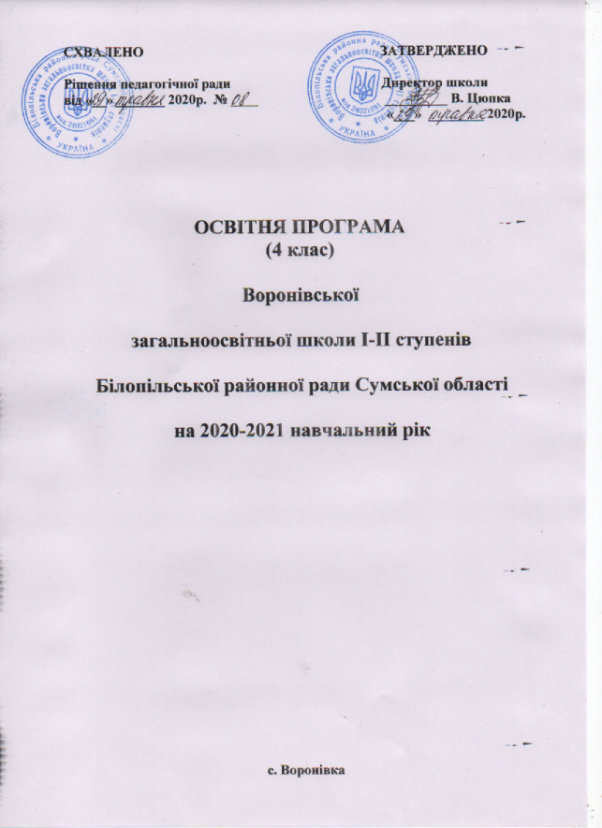

Освітня програма розроблена відповідно до **Типової освітньої програми**

**закладів загальної середньої освіти І ступеня** (початкова освіта) розробленої на виконання Закону України «Про освіту» та постанови Кабінету Міністрів України від 20 квітня 2011 року № 462 «Про затвердження Державного стандарту початкової загальної освіти».

Освітня програма початкової освіти Воронівської загальноосвітньої школи І-ІІ ступенів (далі - Освітня програма) окреслює підходи до планування й організації закладом освіти єдиного комплексу освітніх компонентів для досягнення учнями обов’язкових результатів навчання, визначених Державним стандартом початкової загальної освіти (далі – Державний стандарт).

Освітня програма визначає:

загальний обсяг навчального навантаження, орієнтовну тривалість і можливі взаємозв’язки окремих предметів, факультативів, курсів за вибором тощо, зокрема їх інтеграції, а також логічної послідовності їх вивчення які натепер подані в рамках навчального плану;

очікувані результати навчання учнів подані в рамках навчальних програм, перелік яких наведено в таблиці 1; пропонований зміст навчальних програм, які мають гриф «Затверджено Міністерством освіти і науки України» і розміщені на офіційному веб-сайті МОН);

рекомендовані форми організації освітнього процесу та інструменти системи внутрішнього забезпечення якості освіти;

вимоги до осіб, які можуть розпочати навчання за цією Освітньою програмою.

*Загальний обсяг навчального навантаження та орієнтовна тривалість і можливі взаємозв’язки освітніх галузей, предметів, дисциплін*. Загальний обсяг навчального навантаження для учнів 4-х класів закладів загальної середньої освіти орієнтовно складає 910 годин/навчальний рік: для 4-х класів – 910 годин/навчальний рік. Детальний розподіл навчального навантаження на тиждень окреслено у навчальному плані школи (далі –навчальний план).

Навчальний план дає цілісне уявлення про зміст і структуру першого рівня освіти, встановлює погодинне співвідношення між окремими предметами за роками навчання, визначає гранично допустиме тижневе навантаження учнів. Навчальний план початкової школи передбачає реалізацію освітніх галузей Базового навчального плану Державного стандарту через окремі предмети. Вони охоплюють інваріантну складову, сформовану на державному рівні, яка є спільною для всіх закладів загальної середньої освіти незалежно від підпорядкування і форм власності, та варіативну складову.

Навчальний план містить інваріантну складову, сформовану на державному рівні та варіативну, в якій передбачено додаткові години на вивчення предметів інваріантної складової, курси за вибором.

На основі навчального плану заклад освіти склав на навчальний рік робочий навчальний план з конкретизацією варіативної складової:

Українська мова – 1 год (4 клас); Риторика - 1 год (4 клас).

Повноцінність початкової освіти забезпечується реалізацією як інваріантної, так і варіативної складових, які в обов'язковому порядку фінансуються з відповідних бюджетів.

Освітня галузь "Технології" реалізується через окремі предмети "Трудове навчання" та "Інформатика".

Освітня галузь "Мистецтво" реалізується окремими предметами "Образотворче мистецтво" і "Музичне мистецтво".

При визначенні гранично допустимого навантаження учнів ураховані санітарно-гігієнічні норми та нормативну тривалість уроків у 4 класах – 40 хвилин.

Відповідно до постанови Кабінету Міністрів України від 20 квітня 2011 року № 462 «Про затвердження Державного стандарту початкової загальної освіти» години фізичної культури не враховуються при визначенні гранично допустимого навантаження учнів.

Розподіл годин на вивчення тієї чи іншої теми навчальної програми здійснюється вчителем самостійно. Розподіл годин фіксується у календарному плані, який погоджується директором закладу освіти. Вчитель зазначає проведені уроки у частині класного журналу, відведеного для предмета, на підсилення якого використано зазначені години;

Гранична наповнюваність класів встановлюється відповідно до Закону України "Про загальну середню освіту".

Навчальний план зорієнтований на роботу початкової школи за 5-денним навчальними тижнем.

*Очікувані результати навчання здобувачів освіти.* Відповідно до мети та загальних цілей, окреслених у Державному стандарті, визначено завдання, які має реалізувати вчитель/вчителька у рамках кожної освітньої галузі. Результати навчання повинні робити внесок у формування ключових компетентностей учнів.

Такі ключові компетентності, як уміння вчитися, ініціативність і підприємливість, екологічна грамотність і здоровий спосіб життя, соціальна та громадянська компетентності можуть формуватися відразу засобами усіх предметів. Виокремлення в навчальних програмах таких наскрізних ліній ключових компетентностей як «Екологічна безпека й сталий розвиток», «Громадянська відповідальність», «Здоров’я і безпека», «Підприємливість і фінансова грамотність» спрямоване наформування в учнів здатності застосовувати знання й уміння у реальних життєвих ситуаціях.

Необхідною умовою формування компетентностей є діяльнісна спрямованість навчання, яка передбачає постійне включення учнів до різних видів педагогічно доцільної активної навчально-пізнавальної діяльності, а також практична його спрямованість. Доцільно, де це можливо, не лише показувати виникнення факту із практичної ситуації, а й по можливості перевіряти його на практиці й встановлювати причинно-наслідкові зв’язки. Формуванню ключових компетентностей сприяє встановлення та реалізація в освітньому процесі міжпредметних і внутрішньопредметних зв’язків, а саме: змістово-інформаційних, операційно-діяльнісних і організаційно-методичних. Їх використання посилює пізнавальний інтерес учнів до навчання і підвищує рівень їхньої загальної культури, створює умови для систематизації навчального матеріалу і формування наукового світогляду. Учні набувають досвіду застосування знань на практиці та перенесення їх в нові ситуації.

*Вимоги до осіб, які можуть розпочинати здобуття базової середньої освіти.*Початкова освіта здобувається, як правило, з шести років (відповідно до Закону України «Про освіту»).

Особи з особливими освітніми потребами можуть розпочинати здобуття базової середньої освіти за інших умов.

*Перелік освітніх галузей.* Освітню програму укладено за такими освітніми галузями:

Мови і літератури, Суспільствознавство, Мистецтво

Математика, Природознавство, Технології

Здоров’я і фізична культура

*Логічна послідовність вивчення предметів* розкривається у відповідних *навчальних* *програмах*.

*Рекомендовані форми організації освітнього процесу.* Основними формами організації освітнього процесу є різні типи уроку, екскурсії, віртуальні подорожі, спектаклі, квести, які вчитель організує у межах уроку або в позаурочний час.

Вибір форм і методів навчання вчитель визначає самостійно, враховуючи конкретні умови роботи, забезпечуючи водночас досягнення конкретних очікуваних результатів, зазначених у навчальних програмах окремих предметів.

*Опис та інструменти системи внутрішнього забезпечення якості освіти.* Система внутрішнього забезпечення якості складається з наступних компонентів:

кадрове забезпечення освітньої діяльності;

навчально-методичне забезпечення освітньої діяльності;

матеріально-технічне забезпечення освітньої діяльності;

якість проведення навчальних занять;

моніторинг досягнення учнями результатів навчання (компетентностей).

Завдання системи внутрішнього забезпечення якості освіти:

оновлення методичної бази освітньої діяльності;

контроль за виконанням навчальних планів та освітньої програми, якістю знань, умінь і навичок учнів, розробка рекомендацій щодо їх покращення;

моніторинг та оптимізація соціально-психологічного середовища закладу освіти; створення необхідних умов для підвищення фахового кваліфікаційного рівня педагогічних працівників.

*Освітня програма Воронівської загальноосвітньої школи І-ІІ ступенів* передбачає досягнення учнями результатів навчання (компетентностей), визначених Державним стандартом.

Освітня програма закладу початкової освіти, сформована на основі Типової освітньої програми, її схвалила педагогічна рада закладу освіти та затвердив директор.

Освітня програма та перелік освітніх компонентів, що передбачені відповідною освітньою програмою, оприлюднені на веб-сайті школи.

Додаток 1

до Освітньої програми

Воронівської загальноосвітньої школи І-ІІ ступенів

Білопільської районної ради

Сумської області

**Навчальний план початкової школи 4 клас**

|  |  |  |  |
| --- | --- | --- | --- |
| **Освітні галузі** | **Предмети** | **Кількість годин на тиждень у класах** | |
| **4**  **(6 учнів)** | **Разом** |
| Мови і літератури (мовний і літературний компоненти) | Українська мова | 7+1 | 8 |
| Англійська мова | 2 | 2 |
| Математика | Математика | 4 | 4 |
| Природознавство | Природознавство | 2 | 2 |
| Суспільствознавство | Я у світі | 1 | 1 |
| Мистецтво | музичне мистецтво | 1 | 1 |
| образотворче мистецтво | 1 | 1 |
| Технології | Трудове навчання | 1 | 1 |
| Інформатика | 1 | 1 |
| Здоров'я і фізична культура | Основи здоров'я | 1 | 1 |
| Фізична культура** | 3 | 3 |
| Усього | | 21+3 | 21+3 |
| Додаткові години на вивчення  Української мови  Риторики | | 1  1 | 2 |
| Гранично допустиме тижневе навчальне навантаження на учня | | 23 | 23 |
| **Сумарна кількість навчальних годин інваріантної і варіативної складових, що фінансується з бюджету** | | 26 | 26 |

Додаток 2

до Освітньої програми

Воронівської загальноосвітньої школи І-ІІ ступенів

Білопільської районної ради

Сумської області

**Перелік навчальних програм**

**для учнів закладів загальної середньої освіти І ступеня**

(затверджені наказом МОН від 29.05.2015 № 584)

|  |  |
| --- | --- |
| **№ п/п** | **Назва навчальної програми** |
|  | [Українська мова. Навчальна програма для загальноосвітніх навчальних закладів 1–4 класи](https://mon.gov.ua/storage/app/media/zagalna%20serednya/programy-1-4-klas/1-ukrayinska-mova-1-4-klas.lyuba.doc) |
|  | [Інформатика. Навчальна програма для загальноосвітніх навчальних закладів 2–4 класів](https://mon.gov.ua/storage/app/media/zagalna%20serednya/programy-1-4-klas/5-informatika-2-4-klas.docx) |
|  | [Літературне читання. Навчальна програма для загальноосвітніх навчальних закладів 2–4 класи](https://mon.gov.ua/storage/app/media/zagalna%20serednya/programy-1-4-klas/2.-literaturne-chitannya.-2-4-klas-29.07-tanya.docx) |
|  | [Математика. Навчальна програма для загальноосвітніх навчальних закладів 1–4 класи](https://mon.gov.ua/storage/app/media/zagalna%20serednya/programy-1-4-klas/4.-matematika.-1-4-klas.doc) |
|  | [Мистецтво. Навчальна програма для загальноосвітніх навчальних закладів 1–4 класи](https://mon.gov.ua/storage/app/media/zagalna%20serednya/programy-1-4-klas/8.-mistecztvo-1-4-klas.doc) |
|  | [Музичне мистецтво. Навчальна програма для загальноосвітніх навчальних закладів 1–4 класи](https://mon.gov.ua/storage/app/media/zagalna%20serednya/programy-1-4-klas/1-muzichne-mistecztvo-1-4-klas.docx) |
|  | [Образотворче мистецтво. Навчальна програма для загальноосвітніх навчальних закладів 1–4 класи](https://mon.gov.ua/storage/app/media/zagalna%20serednya/programy-1-4-klas/9-obrazotvorche-mistecztvo-1-4-klas.doc) |
|  | [Основи здоров'я. Навчальна програма для загальноосвітніх навчальних закладів 1–4 класи](https://mon.gov.ua/storage/app/media/zagalna%20serednya/programy-1-4-klas/6.-osnovi-zdorovya.-1-4-klas.doc) |
|  | [Природознавство. Навчальна програма для загальноосвітніх навчальних закладів 1–4 класи](https://mon.gov.ua/storage/app/media/zagalna%20serednya/programy-1-4-klas/12.-prirodoznavstvo.-1-4-klas.doc) |
|  | [Трудове навчання. Навчальна програма для загальноосвітніх навчальних закладів 1–4 класи](https://mon.gov.ua/storage/app/media/zagalna%20serednya/programy-1-4-klas/10.-trudovenavchannya-1-4-klas.doc) |
|  | [Фізична культура. Навчальна програма для загальноосвітніх навчальних закладів 1–4 класи](https://mon.gov.ua/storage/app/media/zagalna%20serednya/programy-1-4-klas/13.-fizichna-kultura-.1-4-klas-mon-zaminiti.doc) |
|  | [Я у світі. Навчальна програма для загальноосвітніх навчальних закладів 3–4 класи](https://mon.gov.ua/storage/app/media/zagalna%20serednya/programy-1-4-klas/7.-ya-u-sviti.-3-4-klas.docx) |
|  | [Іноземні мови. Навчальні програми для 1–4 класів загальноосвітніх навчальних закладів та спеціалізованих шкіл](https://mon.gov.ua/storage/app/media/zagalna%20serednya/programy-1-4-klas/inozemna-mova-poyasnyuvalna-znz-sznz-1-4-klas-belyaeva-xarchenko-finalna-zv.pdf) |
|  | Риторика |
|  |  |